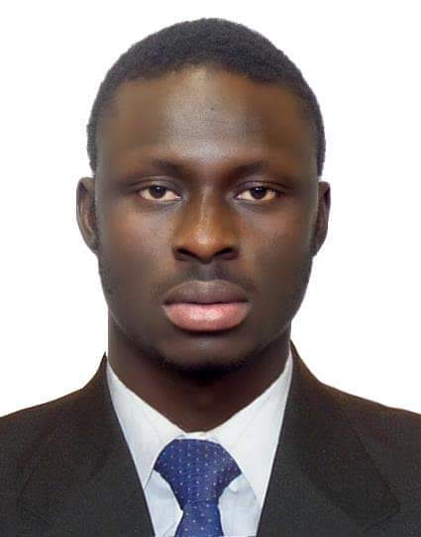
N
- SUTUATION MATRIMONIAL : MARIÉ
- ADRESSE : KALABAN COURA RUE 104
- TEL :(+223) 82080801 (+223)82888854
- NOM : KEITA
- PRENOM : ISSOUF
- DATE DE NAISSANCE : 04/12/1987 A ABIDJAN EMAIL : keitaissouf11@gmail.com
- NATIONALITE : MALIENNE keitaissouf10@yahoo.com

FORMATIONS PROFESSIONNELLES
2007- 2008 Baccalauréat (BAC) Eco vie (Bamako)
2008-2009 Maitrise en langue Russe et permit de conduit série b
2009 - 2014 Bac+ 5 en Système et Réseau de Télécommunication UKRAINE (KIEV)
2016-2017 Stagiaire technicien électro vision DSTV Sénégal, canal+, Hisense electro
2017 stagiaires multelec sous-traitant Sonatel
2017-2019 responsable technique DSTV Senegal
2018-2019 mission a Somisy Sa au Mali DSTV
2020-2022 responsible IT ET Domotique Eagle Eye Mali

DIVERS
FOOTBALL, SPORT ET CINELMA

COMPETENCES PARTICULIERES
- INGENIEUR TECHNIQUE EN RESEAU TELECOM ET INFORMATIQUE
- CABLAGE RESEAU INTERNET, TV, CAMERA, INTERPHONE, SÉCURITÉ INFORMATIQUE et SYSTEME D’ALARME
- AGENT COMMERCIAL
- TECHNICIEN PARABOLE SATELLITE TV
- INFORMATICIEN ET MAINTENANCIER RESEAU TIC
- INSTALLATION RESEAUX INTERNET ET TELEPHONE, SWITCH CISCO, COFFRET INFORMATIQUE, CAMERA DE SURVEILLENACE, INTERPHONE ET SYSTEME DE SECURITE INCENDIE.
- TECHNICIEN DOMOTIQUE ET TECHNOLOGIE
DIVERS EXPÉRIENCES EN TELECOM ET TIC

LANGUES
Français : Bien

Russe : Bien

Anglais : Passable

BAMBARA : BIEN

FORMATIONS
- FORMATION EN INGENIERIE TELECOM
- FORMATION EN RESEAU ET SYSTEME
- FORMATION EN RESEAUX INFORMATIQUES
- FORMATION EN VIDÉOSURVEILLANCE ET SECURITE INFORMATIQUE
- FORMATION EN SATELLITE TERRESTRE
- FORMATION COMMERCE MANAGER
- FORMATION EN RESEAU LAN, WAN, MAN
- ASSISTANT AUX UTILISATEURS
- ANALYSTE SYSTEME INFORMATIQUE
- CABLAGE INFORMATIQUE ET RESEAU TIC
- CÂBLAGE ANTENNES TV ET PARABOLE
- FORMATION EN FIBRE OPTIQUE ET IPTV
- FORMATION CIRCUIT RADIOFREQUENCE
- MAINTENANCE INFORMATIQUE ET TELECOM
- BTS, MCS, BBU, GSM, GPRS, EDGE, UMTS, LTE, LAN, WAN, TCP/IP
- PLUSIEUR EXPERIENCES EN TELECOM, INFORMATIQUE ET ELECTRONIQUE

